**Техническая информация на велокросс 02.11.2024**

**Все участники велогрупп должны иметь при себе шлем**

Программа мероприятия:

* **02.11.2024 (Сб) 11:00** - регистрация участников, получение номеров и чипов; проверка технического состояния велосипедов.
* **02.11.2024 (Сб) 11:45** - мастер-класс для тех, кто впервые на ориентировании.
* **02.11.2024 (Сб) 12:00** - брифинг.
* **02.11.2024 (Сб) 12:30** - старт первых участников.
* **02.11.2024 (Сб) 15:00** - Награждение.

Опасные места: не закопанные канавы у дорожек около прудов (указаны запрещенным районом), технический мусор, колючая проволока. Не рекомендуется планировать маршрут (сквозной проезд) через постройки субъектов РФ у набережной ДВФУ, через ЮВ часть здания школы

Категорически ЗАПРЕЩЕНО оставлять после себя какой-либо мусор, пересекать клумбы, нарушать целостность объектов ДВФУ

В центре соревнований будет расположена палатка, где можно будет оставить вещи, переодеться

**Схема инфраструктуры соревнований**

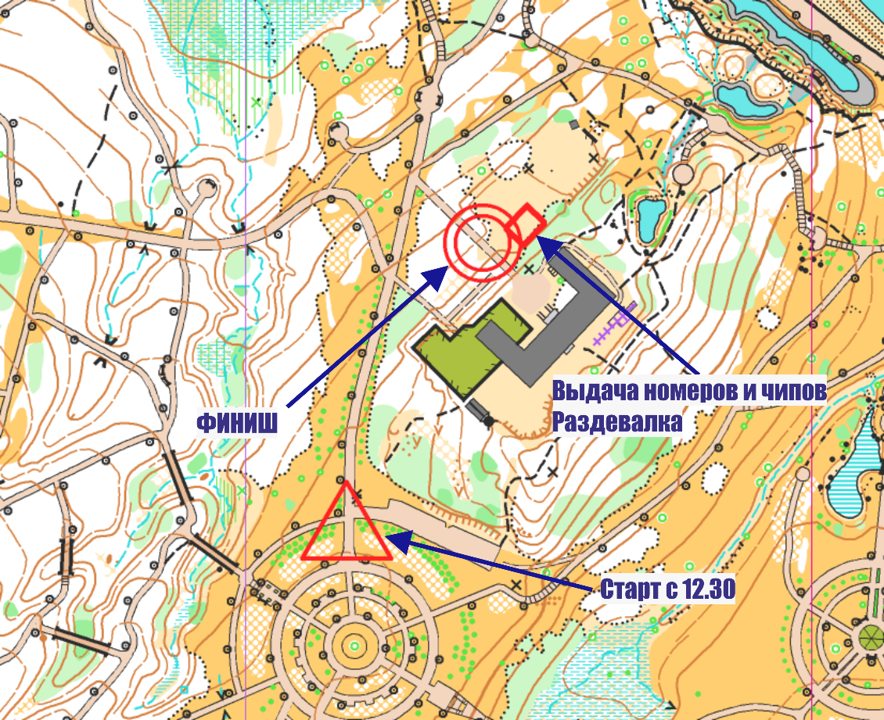

**Параметры дистанции**

|  |  |  |  |  |  |
| --- | --- | --- | --- | --- | --- |
| **Группа** | **Длина, км** | **Кол-во КП** | **Кол-во кругов** | **Масштаб** | **Формат карты** |
| МЖ13 | 6 | 24 | 2 | 1:5000 | А4 |
| МЖ20 | 6 | 24 | 2 | 1:5000 | А4 |
| МЖВ | 5,5 | 20 | 2 | 1:5000 | А4 |
| О-Трейл | 4 | 15 | 1 | 1:5000 | А4 |
| ОПЕН | 4 | 15 | 1 | 1:5000 | А4 |